

**Мәдениет саласындағы мемлекеттік көрсетілетін қызмет регламенттерін бекіту туралы**

***Күшін жойған***

Солтүстік Қазақстан облысы әкімдігінің 2014 жылғы 1 шілдедегі № 228 қаулысы. Солтүстік Қазақстан облысының Әділет департаментінде 2014 жылғы 8 тамызда N 2897 болып тіркелді. Күші жойылды – Солтүстік Қазақстан облысы әкімдігінің 2015 жылғы 20 тамыздағы N 309 қаулысымен

      Ескерту. Күші жойылды – Солтүстік Қазақстан облысы әкімдігінің 20.08.2015 N 309 қаулысымен (қол қойылған күнінен бастап қолданысқа енгізіледі).  
      "Мемлекеттік көрсетілетін қызметтер туралы" Қазақстан Республикасының 2013 жылғы 15 сәуірдегі Заңының 16-бабының 3-тармағына сәйкес Солтүстік Қазақстан облысының әкімдігі **ҚАУЛЫ ЕТЕДІ:**  
      1. Қоса беріліп отырған:  
      1) "Мәдени құндылықтарды уақытша әкету құқығына куәлік беру" мемлекеттік көрсетілетін қызмет регламенті;  
      2) "Жергілікті маңызы бар тарих және мәдениет ескерткіштеріне ғылыми-реставрациялау жұмыстарын жүргізуге келісім беру" мемлекеттік көрсетілетін қызмет регламенті бекітілсін.  
      2. Осы қаулының орындалуын бақылау облыс әкімінің жетекшілік ететін орынбасарына жүктелсін.   
      3. Осы қаулы алғашқы ресми жарияланған күнінен кейін күнтізбелік он күн өткен соң қолданысқа енгізіледі.

|  |  |
| --- | --- |
| *Облыс әкімі* | *Е. Сұлтанов* |

|  |  |
| --- | --- |
|  | Солтүстік Қазақстан облысы әкімдігінің 2014 жылғы 1 шілде № 228 қаулысымен бекітілген |

**"Мәдени құндылықтарды уақытша әкету құқығына куәлік беру"**  
**мемлекеттiк көрсетілетін қызмет регламентi**  
**Жалпы ережелер**

      1. "Мәдени құндылықтарды уақытша әкету құқығына куәлік беру" мемлекеттік көрсетілетін қызметін (бұдан әрі – мемлекеттік көрсетілетін қызмет) 150010, Қазақстан Республикасы, Солтүстік Қазақстан облысы, Петропавл қаласы, П. Васильев көшесі, 69 мекенжайы бойынша "Солтүстік Қазақстан облысының мәдениет, мұрағаттар және құжаттамалар басқармасы" мемлекеттік мекемесі www.e.gov.kz "электрондық үкiмет" веб-порталы (бұдан әрi – портал) арқылы көрсетеді.   
      Мемлекеттік көрсетілетін қызмет жеке, заңды тұлғаларға не олардың уәкілетті өкілдеріне (бұдан әрi – көрсетілетін қызметті алушы) көрсетіледі.   
      2. Мемлекеттік көрсетілетін қызмет нысаны: электрондық нысан (ішінара автоматтандырылған).  
      3. Мемлекеттік көрсетілетін қызмет нәтижесі – "Мәдениет саласындағы мемлекеттік көрсетілетін қызмет стандарттарын бекіту туралы" Қазақстан Республикасы Үкіметінің 2014 жылғы 24 ақпандағы № 140 Қаулысымен бекітілген "Мәдени құндылықтарды уақытша әкету құқығына куәлік беру" мемлекеттік көрсетілетін қызмет стандартының (бұдан әрі – стандарт) 1-қосымшасына сәйкес нысан бойынша мәдени құндылықтарды уақытша әкету құқығына куәлік беру немесе "Мәдени құндылықтарды уақытша әкету құқығына куәлік беру қағидаларын бекіту туралы" Қазақстан Республикасы Үкiметiнiң 2007 жылғы 30 мамырдағы № 440 Қаулысымен бекітілген Мәдени құндылықтарды уақытша әкету құқығына куәлік беру қағидаларының (бұдан әрі – Қағида) 9-тармағында көзделген негіздемелер болған кезде мемлекеттік қызмет көрсетуден бас тарту туралы дәлелді жауап.   
      Мемлекеттік қызмет көрсетудің нәтижесін беру нысаны: электрондық нысан.

**2. Мемлекеттiк қызмет көрсету үдерiсiнде көрсетілетін қызметті берушінің құрылымдық бөлімшелерінің (қызметкерлерінің) іс-әрекет тәртiбiнiң сипаттамасы**

      4. Мемлекеттік қызмет көрсету бойынша рәсімді (іс-әрекетті) бастауға мемлекеттік көрсетілетін қызметті берушінің (не сенімхат бойынша оның өкілінің) стандартқа 2-қосымшаға сәйкес нысан бойынша өтініші немесе мемлекеттік көрсетілетін қызметті алушының электронды сұрау салуы және стандарттың 9-тармағында көрсетілген құжаттар (бұдан әрі – құжаттар топтамасы) негіздеме болып табылады.   
      5. Мемлекеттік қызмет көрсету үдерісінің құрамына кіретін әрбір рәсімнің (іс-әрекеттің) мазмұны, оны орындаудың ұзақтығы:   
      1) көрсетілетін қызметті берушінің кеңсе қызметкері көрсетілетін қызметті алушының құжаттар топтамасын қабылдайды, оның тіркелуін жүргізеді және құжаттар топтамасын қабылдаған күнді, уақытты көрсете отырып, көрсетілетін қызметті алушыға көрсетілетін қызметті берушінің кеңсесінде тіркелгені туралы белгі қойылған өтініштің көшірмесін береді (10 минут);  
      2) көрсетілетін қызметті берушінің кеңсе қызметкері құжаттар топтамасын бұрыштама қою үшін көрсетілетін қызметті берушінің басшысына береді (15 минут);  
      3) көрсетілетін қызметті берушінің басшысы тиісті бұрыштама қойып, материалдарды осы мемлекеттік қызметті көрсету бойынша жұмысты ұйымдастыру лауазымдық міндетіне кіретін көрсетілетін қызметті берушінің маманына (бұдан әрі – көрсетілетін қызметті берушінің жауапты маманы) жібереді (2 сағат);   
      4) көрсетілетін қызметті берушінің жауапты маманы құжаттар топтамасымен танысып, заттың (тардың) мәдени құндылығын анықтау мақсатында құжаттар топтамасын сараптама жүргізу үшін сараптама комиссиясына жібереді (1жұмыс күні);  
      5) сараптама комиссиясы құжаттар топтамасына сараптама жүргізеді және Қағиданың 2-қосымшасына сәйкес нысан бойынша қорытынды дайындайды (3 жұмыс күні);  
      6) сараптама комиссиясы қорытындымен құжаттар топтамасын көрсетілетін қызметті берушінің жауапты маманына береді (2 сағат);  
      7) көрсетілетін қызметті берушінің жауапты маманы қорытынды негізінде мемлекеттік қызмет көрсету нәтижесінің жобасын дайындайды (3 жұмыс күні);   
      8) көрсетілетін қызметті берушінің жауапты маманы мемлекеттік қызмет көрсету нәтижесінің жобасын қол қою үшін көрсетілетін қызметті берушінің басшысына жібереді (10 минут);  
      9) көрсетілетін қызметті берушінің басшысы мемлекеттік қызмет көрсету нәтижесінің жобасына қол қояды және мемлекеттік қызмет көрсету нәтижесінің жобасын көрсетілетін қызметті берушінің қеңсе қызметкеріне жібереді (1 жұмыс күні);   
      10) көрсетілетін қызметті берушінің қеңсе қызметкері көрсетілетін қызметті алушыға мемлекеттік қызмет көрсету нәтижесін береді немесе оны көрсетілетін қызметті берушінің уәкілетті тұлғасының (көрсетілетін қызметті беруші басшысының) электрондық цифрлық қолтаңбасы (бұдан әрі – ЭЦҚ) қойылған электрондық құжат түрінде көрсетілетін қызметті алушының "жеке кабинетіне" жібереді (10 минут).   
      6. Мемлекеттік қызмет көрсету бойынша келесі рәсімді (іс-әрекетті) орындауды бастауға негіздеме болатын мемлекеттік қызмет көрсету рәсімінің (іс-әрекеттің) нәтижесі:  
      1) көрсетілетін қызметті алушыға қабылданған күні мен уақтын көрсете отырып, көрсетілетін қызметті берушінің кеңсесінде тіркелгені туралы белгімен өтініштің көшірмесін беру;   
      2) құжаттар топтамасын көрсетілетін қызметті берушінің басшысына беру;  
      3) басшының бұрыштамасы және құжаттар топтамасын көрсетілетін қызметті берушінің жауапты маманына жіберу;  
      4) құжаттарды сараптама комиссиясына беру;  
      5) мәдени құндылықтарды уақытша әкету жөніндегі сараптама комиссиясының Қағиданың 2-қосымшасына сәйкес нысан бойынша қорытындысы (бұдан әрі – қорытынды);  
      6) қорытындымен құжаттар топтамасын көрсетілетін қызметті берушінің жауапты маманына беру;  
      7) мемлекеттік қызмет көрсету нәтижесінің жобасы;  
      8) мемлекеттік қызмет көрсету нәтижесінің жобасын қол қою үшін көрсетілетін қызметті берушінің басшысына жіберу;  
      9) мемлекеттік қызмет көрсету нәтижесінің жобасына қол қою және оны көрсетілетін қызметті берушінің қеңсе қызметкеріне жіберу;  
      10) көрсетілетін қызметті алушының мемлекеттік қызмет көрсету нәтижесін алуы немесе мемлекеттік қызмет көрсету нәтижесін көрсетілетін қызметті алушының "жеке кабинетіне" жіберу.

**3. Мемлекеттік қызмет көрсету үдерісінде көрсетілетін қызметті берушінің құрылымдық бөлімшелері (қызметкерлері) арасындағы өзара іс-әрекет тәртібінің сипаттамасы**

      7. Мемлекеттік қызмет көрсету үдерісіне қатысатын көрсетілетін қызметті берушінің құрылымдық бөлімшелерінің (қызметкерлерінің) тізбесі:  
      1) көрсетілетін қызметті беруші кеңсесінің қызметкері;  
      2) көрсетілетін қызметті берушінің басшысы;  
      3) көрсетілетін қызметті берушінің жауапты маманы;  
      4) сараптама комиссиясы.  
      8. Әрбір рәсімнің (іс-әрекеттің) ұзақтығы көрсетілген құрылымдық бөлімшелер (қызметкерлер) арасындағы рәсімдер (іс-әрекет) реттілігінің сипаттамасы:  
      1) көрсетілетін қызметті берушінің кеңсе қызметкері құжаттар топтамасын қабылдап, оның тіркелуін жүргізгеннен және көрсетілетін қызметті алушыға құжаттар топтамасын қабылдаған күнді, уақытты көрсете отырып, көрсетілетін қызметті берушінің кеңсесінде тіркелгені туралы белгі қойылған өтініштің көшірмесін бергеннен кейін (10 минут) құжаттар топтамасын бұрыштама қою үшін көрсетілетін қызметті берушінің басшысына жібереді (15 минут);  
      2) көрсетілетін қызметті берушінің басшысы тиісті бұрыштама қояды және материалдарды осы мемлекеттік қызметті көрсету бойынша жұмысты ұйымдастыру лауазымдық міндетіне кіретін көрсетілетін қызметті берушінің маманына (бұдан әрі – көрсетілетін қызметті берушінің жауапты маманы) жібереді (2 сағат);  
      3) көрсетілетін қызметті берушінің жауапты маманы құжаттар топтамасымен танысып, заттың (тардың) мәдени құндылығын анықтау мақсатында құжаттар топтамасын сараптама жүргізу үшін сараптама комиссиясына жібереді (1 жұмыс күні);  
      4) сараптама комиссиясы құжаттар топтамасына сараптама жүргізіп, оның қорытындысы бойынша Қағиданың 2-қосымшасына сәйкес нысан бойынша қорытынды рәсімдейді (3 жұмыс күні). Қорытындыны және құжаттар топтамасын көрсетілетін қызметті берушінің жауапты маманына береді (2 сағат);  
      5) көрсетілетін қызметті берушінің жауапты маманы қорытынды негізінде мемлекеттік қызмет көрсету нәтижесінің тиісті жобасын дайындайды (3 жұмыс күні) және мемлекеттік қызмет көрсету нәтижесінің жобасын қол қою үшін көрсетілетін қызметті берушінің басшысына жібереді (10 минут);  
      6) көрсетілетін қызметті берушінің басшысы мемлекеттік қызмет көрсету нәтижесінің жобасына қол қояды және мемлекеттік қызмет көрсету нәтижесінің жобасын көрсетілетін қызметті берушінің қеңсе қызметкеріне жібереді (1 жұмыс күні);  
      7) көрсетілетін қызметті берушінің қеңсе қызметкері көрсетілетін қызметті алушыға мемлекеттік қызмет көрсету нәтижесін береді немесе оны көрсетілетін қызметті берушінің уәкілетті тұлғасының (көрсетілетін қызметті беруші басшысының) электрондық цифрлық қолтаңбасы (бұдан әрі – ЭЦҚ) қойылған электрондық құжат түрінде көрсетілетін қызметті алушының "жеке кабинетіне" жібереді.

**4. Өзара іс-әрекет және мемлекеттік қызмет көрсету үдерісінде ақпараттық жүйелерді пайдалану тәртібінің сипаттамасы**

      9. Портал арқылы мемлекеттік қызметті көрсету кезінде жүгіну тәртібінің және көрсетілетін қызметті беруші мен көрсетілетін қызметті алушының арасындағы рәсімдер (іс-әрекет) реттілігінің сипаттамасы:  
      1) көрсетілетін қызметті алушы жеке сәйкестендіру нөмірі немесе электрондық цифрлық қолтаңба (бұдан әрі – ЭЦҚ) арқылы тіркеуді (авторландыруды) жүзеге асырады;  
      2) көрсетілетін қызметті алушының электронды мемлекеттік көрсетілетін қызметті таңдауы, электронды сұрау салудың жолдарын толтыруы және стандарттың 9-тармағында көзделген құжаттар топтамасын бекітуі;  
      3) электронды мемлекеттік қызметті көрсету үшін электронды сұрау салуды көрсетілетін қызметті алушының ЭЦҚ арқылы куәландыру;  
      4) өңдеу (көрсетілетін қызметті берушінің электронды сұрау салуды тексеруі, тіркеуі);  
      5) көрсетілетін қызметті алушының "жеке кабинетінің" мемлекеттік көрсетілетін қызметті алу тарихында электронды сұрау салуының мәртебесі және мемлекеттік қызметті көрсету мерзімі туралы хабарламаны алуы;  
      6) көрсетілетін қызметті берушінің электронды құжат түріндегі көрсетілетін қызметті беруші басшысының ЭЦҚ қойылған мемлекеттік қызметті көрсету нәтижесін дайындауы және көрсетілетін қызметті алушының "жеке кабинетіне" жіберуі;  
      7) көрсетілетін қызметті алушының "жеке кабинетінің" мемлекеттік қызметті алу тарихында мемлекеттік көрсетілетін қызмет нәтижесін алуы.  
      10. Мемлекеттік қызмет көрсету процесінде рәсімдердің (іс-қимылдардың) реті, көрсетілетін қызметті берушінің толық сипаттамасы құрылымдық бөлімшелерінің (қызметкерлерінің) өзара іс-қимылдарының және мемлекеттік қызмет көрсету процесінде ақпараттық жүйелерді қолдану тәртібінің сипаттамасы осы регламентке қосымшаға сәйкес мемлекеттік қызмет көрсетудің бизнес-процестерінің анықтамалығында көрсетіледі.

|  |  |
| --- | --- |
|  | "Мәдени құндылықтарды уақытша әкету құқығына куәлік беру" мемлекеттік көрсетілетін қызмет регламентіне қосымша |

**Мемлекеттік қызмет көрсетудің бизнес-процестерінің**  
**анықтамалығы**  
**А. Мемлекеттік қызметті көрсетілетін қызметті берушінің кеңсесі арқылы көрсету кезінде**

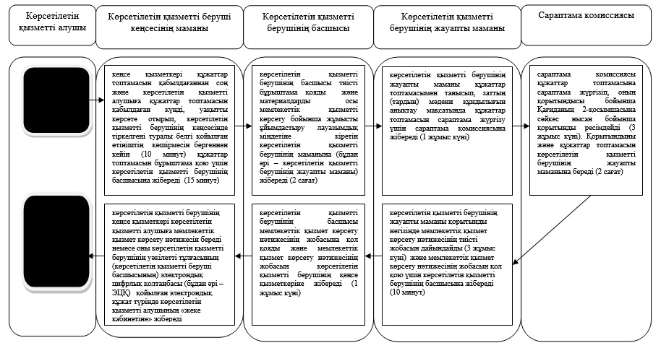

**Б. Мемлекеттік қызметті портал арқылы көрсету кезінде**

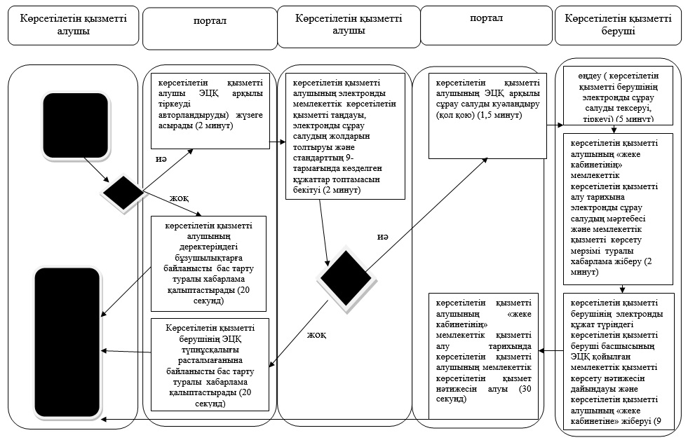

**Шартты белгілер:**

|  |  |
| --- | --- |
|  | - мемлекеттік қызмет көрсетудің басталуы немесе аяталуы; |
|  | - көрсетілетін қызметті алушы рәсімінің (іс-қимылының) және (немесе) ҚФБ атауы; |
|  | - таңдау нұсқасы; |
|  | - келесі рәсімге (іс-қимылға) өту. |

|  |  |
| --- | --- |
|  | Солтүстік Қазақстан облысы әкімдігінің 2014 жылғы 1 шілде№ 228 қаулысымен бекітілген |

**"Жергілікті маңызы бар тарих және мәдениет ескерткіштеріне ғылыми-реставрациялау жұмыстарын жүргізуге келісім беру" мемлекеттік көрсетілетін қызмет регламенті**  
**1. Жалпы ережелер**

      1. "Жергілікті маңызы бар тарих және мәдениет ескерткіштерінде ғылыми-реставрациялау жұмыстарын жүргізуге келісім беру" мемлекеттік көрсетілетін қызметін (бұдан әрі – мемлекеттік көрсетілетін қызмет) 150010, Қазақстан Республикасы, Солтүстік Қазақстан облысы, Петропавл қаласы, П. Васильев көшесі, 69 мекенжайы бойынша "Солтүстік Қазақстан облысының мәдениет, мұрағаттар және құжаттамалар басқармасы" мемлекеттік мекемесі көрсетеді.   
      Соның ішінде мемлекеттік көрсетілетін қызмет www.e.gov.kz "электрондық үкiмет" веб-порталы арқылы көрсетіледі.  
      2. Мемлекеттік қызметті көрсету нысаны – электрондық (ішінара автоматтандырылған) және қағаз нысанында.  
      3. Мемлекеттік қызмет көрсетудің нәтижесі – жергілікті маңызы бар тарих және мәдениет ескерткіштерінде ғылыми-реставрациялау жұмыстарын жүргізуге келісім беру.  
      Мемлекеттік қызмет көрсетудің нәтижесін беру нысаны: электрондық және қағаз.

**2. Мемлекеттiк қызмет көрсету үдерiсiнде көрсетілетін қызмет берушінің құрылымдық бөлімшелерінің (қызметкерлерінің) іс-әрекет тәртiбiнiң сипаттамасы**

      4. Мемлекеттік қызмет көрсету бойынша рәсімді (іс-әрекетті) бастауға көрсетілетін қызметті берушінің (не сенімхат бойынша оның өкілімен) еркін түрде жазылған өтініші немесе электронды құжат түрдегі сұрау салуы және "Мәдениет саласындағы мемлекеттік көрсетілетін қызмет стандарттарын бекіту туралы" Қазақстан Республикасы Үкіметінің 2014 жылғы 24 ақпандағы № 140 Қаулысымен бекітілген "Жергілікті маңызы бар тарих және мәдениет ескерткіштерінде ғылыми-реставрациялау жұмыстарын жүргізуге келісім беру" мемлекеттік көрсетілетін қызмет стандартының (бұдан әрі – стандарт) 9-тармағында көзделген құжаттарды ұсынуы негіздеме болып табылады.  
      5. Мемлекеттік қызмет көрсету үдерісінің құрамына кіретін әрбір рәсімнің (іс-әрекеттің) мазмұны, оны орындаудың ұзақтығы:   
      1) көрсетілетін қызметті берушінің кеңсе қызметкері көрсетілетін қызметті алушының құжаттар топтамасын қабылдайды, оның тіркелуін жүргізеді және құжаттар топтамасын қабылдаған күндІ, уақытты көрсете отырып, көрсетілеттін қызметті берушінің кеңсесінде тіркелгені туралы белгімен өтініштің көшірмесін береді (10 минут);  
      2) көрсетілетін қызметті берушінің кеңсе қызметкері құжаттар топтамасын бұрыштама қою үшін көрсетілетін қызметті берушінің басшысына береді (15 минут);  
      3) көрсетілетін қызметті берушінің басшысы тиісті бұрыштама қойып, материалдарды осы мемлекеттік қызметті көрсету бойынша жұмысты ұйымдастыру лауазымдық міндетіне кіретін көрсетілетін қызметті берушінің маманына (бұдан әрі – көрсетілетін қызметті берушінің жауапты маманы) жібереді (2 сағат);   
      4) көрсетілетін қызметті берушінің жауапты маманы құжаттар топтамасының қойылатын талаптарға сәйкес келуін зерделейді және мемлекеттік қызмет көрсету нәтижесінің жобасын дайындайды (13 жұмыс күні);  
      5) көрсетілетін қызметті берушінің жауапты маманы мемлекеттік қызмет көрсету нәтижесінің жобасын қол қою үшін көрсетілетін қызметті берушінің басшысына жібереді (10 минут);  
      6) көрсетілетін қызметті берушінің басшысы мемлекеттік қызмет көрсету нәтижесінің жобасына қол қояды және мемлекеттік қызмет көрсету нәтижесінің жобасын көрсетілетін қызметті берушінің қеңсе қызметкеріне жібереді (1 жұмыс күні);  
      7) көрсетілетін қызметті берушінің қеңсе қызметкері көрсетілетін қызметті алушыға мемлекеттік қызмет көрсету нәтижесін береді немесе оны көрсетілетін қызметті берушінің уәкілетті тұлғасының (көрсетілетін қызметті берушінің басшысының) электрондық цифрлық қолтаңбасы (бұдан әрі – ЭЦҚ) қойылған электрондық құжат түрінде көрсетілетін қызметті алушының "жеке кабинетіне" жібереді.   
      6. Мемлекеттік қызмет көрсету бойынша келесі рәсімді (іс-әрекетті) орындауды бастауға негіздеме болатын мемлекеттік қызмет көрсету рәсімінің (іс-әрекеттің) нәтижесі:  
      1) көрсетілетін қызметті алушыға қабылданған күні мен уақтын көрсете отырып, көрсетілетін қызметті берушінің кеңсесінде тіркелгені туралы белгімен өтініштің көшірмесін беру;   
      2) құжаттар топтамасын көрсетілетін қызметті берушінің басшысына беру;  
      3) басшының бұрыштамасы және құжаттар топтамасын көрсетілетін қызметті берушінің жауапты маманына жіберу;  
      4) мемлекеттік қызмет көрсету нәтижесінің жобасы;  
      5) мемлекеттік қызмет көрсету нәтижесінің жобасын қол қою үшін көрсетілетін қызметті берушінің басшысына жіберу;  
      6) мемлекеттік қызмет көрсету нәтижесінің жобасына қол қою және оны көрсетілетін қызметті берушінің қеңсе қызметкеріне жіберу;  
      7) көрсетілетін қызметті алушының мемлекеттік қызмет көрсету нәтижесін алуы немесе мемлекеттік қызмет көрсету нәтижесін көрсетілетін қызметті алушының "жеке кабинетіне" жіберу.

**3. Мемлекеттік қызмет көрсету үдерісінде көрсетілетін қызметті берушінің құрылымдық бөлімшелерінің (қызметкерлерінің) өзара іс-әрекет тәртібінің сипаттамасы**

      7. Мемлекеттік қызмет көрсету үдерісіне қатысатын көрсетілетін қызметті берушінің құрылымдық бөлімшелерінің (қызметкерлерінің) тізбесі:  
      көрсетілетін қызметті беруші кеңсесінің қызметкері;  
      көрсетілетін қызметті берушінің басшысы;  
      көрсетілетін қызметті берушінің жауапты маманы.  
      8. Әрбір рәсімнің (іс-әрекеттің) ұзақтығы көрсетілген құрылымдық бөлімшелер (қызметкерлер) арасындағы рәсімдер (іс-әрекет) реттілігінің сипаттамасы:  
      1) көрсетілетін қызметті берушінің кеңсе қызметкері құжаттар топтамасын қабылдап, оның тіркелуін жүргізгеннен және көрсетілетін қызметті алушыға құжаттар топтамасын қабылдаған күнді, уақытты көрсете отырып, көрсетілетін қызметті берушінің кеңсесінде тіркелгені туралы белгі қойылған өтініштің көшірмесін бергеннен кейін (10 минут) құжаттар топтамасын бұрыштама қою үшін көрсетілетін қызметті берушінің басшысына жібереді (15 минут);  
      2) көрсетілетін қызметті берушінің басшысы тиісті бұрыштама қояды және материалдарды осы мемлекеттік қызметті көрсету бойынша жұмысты ұйымдастыру лауазымдық міндетіне кіретін көрсетілетін қызметті берушінің маманына (бұдан әрі – көрсетілетін қызметті берушінің жауапты маманы) жібереді (2 сағат);  
      3) көрсетілетін қызметті берушінің жауапты маманы құжаттар топтамасының қойылған талаптарға сәйкес келуін зерделеп, мемлекеттік қызмет көрсету нәтижесінің жобасын дайындайды (13 жұмыс күні) және мемлекеттік қызмет көрсету нәтижесінің жобасын қол қою үшін көрсетілетін қызметті берушінің басшысына жібереді (10 минут);  
      4) көрсетілетін қызметті берушінің басшысы мемлекеттік қызмет көрсету нәтижесінің жобасына қол қояды және мемлекеттік қызмет көрсету нәтижесінің жобасын көрсетілетін қызметті берушінің қеңсе қызметкеріне жібереді (1 жұмыс күні);  
      5) көрсетілетін қызметті берушінің қеңсе қызметкері мемлекеттік қызмет көрсету нәтижесін көрсетілетін қызметті алушыға береді немесе көрсетілетін қызметті берушінің уәкілетті тұлғасының (көрсетілетін қызметті берушінің басшысының) электрондық цифрлық қолтаңбасы (бұдан әрі – ЭЦҚ) қойылған электрондық құжат түрінде көрсетілетін қызметті алушының "жеке кабинетіне" жібереді.

**4. Өзара іс-әрекет және мемлекеттік қызмет көрсету үдерісінде ақпараттық жүйелерді пайдалану тәртібінің сипаттамасы**

      9. Портал арқылы мемлекеттік қызметті көрсету кезінде жүгіну тәртібінің және көрсетілетін қызметті беруші мен көрсетілетін қызметті алушының арасындағы рәсімдер (іс-әрекет) реттілігінің сипаттамасы:  
      1) көрсетілетін қызметті алушы электрондық цифрлық қолтаңба (бұдан әрі – ЭЦҚ) арқылы тіркеуді (авторландыруды) жүзеге асырады;  
      2) көрсетілетін қызметті алушының электронды мемлекеттік көрсетілетін қызметті таңдауы, электронды сұрау салудың жолдарын толтыруы және стандарттың 9-тармағында көзделген құжаттар топтамасын бекітуі;  
      3) электронды мемлекеттік қызметті көрсету үшін электронды сұрау салуды көрсетілетін қызметті алушының ЭЦҚ арқылы куәландыру;  
      4) өңдеу (көрсетілетін қызметті берушінің электронды сұрау салуды тексеруі, тіркеуі);  
      5) көрсетілетін қызметті алушының "жеке кабинетінің" мемлекеттік көрсетілетін қызметті алу тарихында электронды сұрау салуының мәртебесі және мемлекеттік қызметті көрсету мерзімі туралы хабарламаны алуы;  
      6) көрсетілетін қызметті берушінің электронды құжат түріндегі көрсетілетін қызметті беруші басшысының ЭЦҚ қойылған мемлекеттік қызметті көрсету нәтижесін дайындауы және көрсетілетін қызметті алушының "жеке кабинетіне" жіберуі;  
      7) көрсетілетін қызметті алушының "жеке кабинетінің" мемлекеттік қызметті алу тарихында мемлекеттік көрсетілетін қызмет нәтижесін алуы.  
      10. Мемлекеттік қызмет көрсету процесінде рәсімдердің (іс-қимылдардың) реті, көрсетілетін қызметті берушінің толық сипаттамасы құрылымдық бөлімшелерінің (қызметкерлерінің) өзара іс-қимылдарының және мемлекеттік қызмет көрсету процесінде ақпараттық жүйелерді қолдану тәртібінің сипаттамасы осы регламентке қосымшаға сәйкес мемлекеттік қызмет көрсетудің бизнес-процестерінің анықтамалығында көрсетіледі.

|  |  |
| --- | --- |
|  | "Жергілікті маңызы бар тарих және мәдениет ескерткіштеріне ғылыми-реставрациялау жұмыстарын жүргізуге келісім беру" мемлекеттік көрсетілетін қызмет регламентіне қосымша |

**Мемлекеттік қызмет көрсетудің бизнес-процестерінің анықтамалығы**  
**А. Мемлекеттік қызметті көрсетілетін қызметті берушінің кеңсесі арқылы көрсету кезінде**

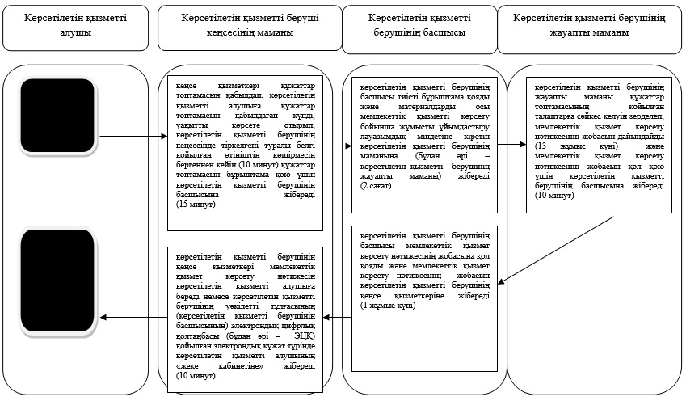

**Б. Мемлекеттік қызметті портал арқылы көрсету кезінде**

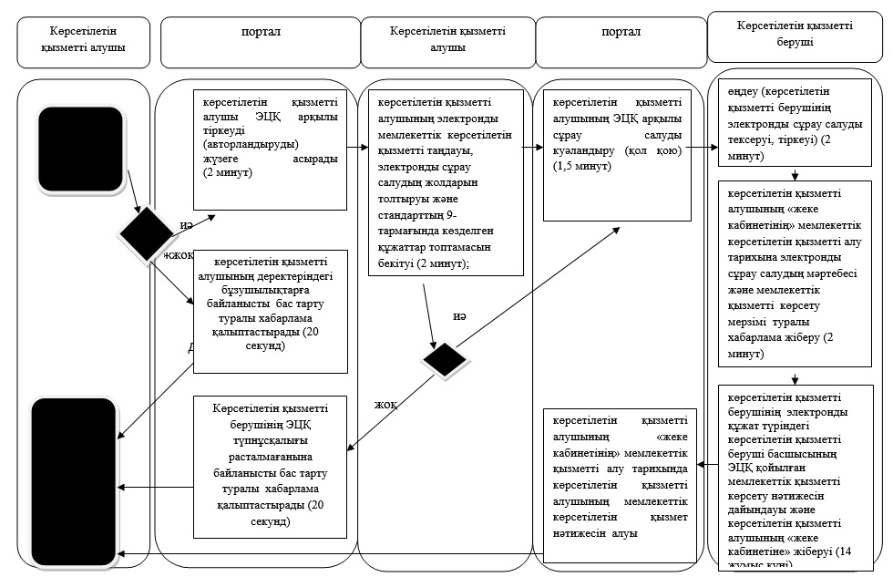

**Шартты белгілер:**

|  |  |
| --- | --- |
|  | - мемлекеттік қызмет көрсетудің басталуы немесе аяталуы; |
|  | - көрсетілетін қызметті алушы рәсімінің (іс-қимылының) және (немесе) ҚФБ атауы; |
|  | - таңдау нұсқасы; |
|  | - келесі рәсімге (іс-қимылға) өту. |

© 2012. Қазақстан Республикасы Әділет министрлігінің «Қазақстан Республикасының Заңнама және құқықтық ақпарат институты» ШЖҚ РМК